Mô hình demo giữa Cisco router & Draytek router
Tác giả: Nguyễn Xuân Ân

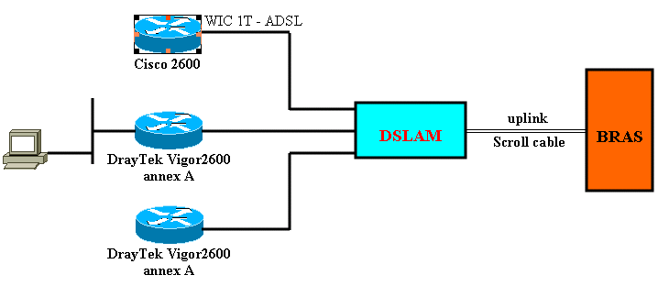

- Ta sử dụng một Router Cisco 2600 dùng làm BRAS, đóng vai trò làm PPPoE Server và DHCP server.
- Các router DrayTek và Router Cisco 2600 có card ADSL được đóng vai trò làm CPE.

Sơ bộ về thiết bị router DrayTek:
Router ADSL DrayTek là một loại thiết bị nhỏ, gọn có khá đầy đủ tính năng với giao diện cấu hình web. Router Draytek có các tính năng như VPN, lọc dữ liệu, filewall, NAT, RADIUS, Syslog …và chỉ chạy có mỗi một giao thức RIP (ver1 và ver2). Nếu để so với Router Cisco thì không thể dùng để quản trị mạnh và chuyên nghiệp. Do đó, DrayTek sẽ có thể phù hợp với các văn phòng chi nhánh nhỏ, và đó cũng là một ưu điểm tiết kiệm cho các Công ty vì giá thành khá rẻ so với Cisco.

Lab 2-2: PPPoE + VPN:
** PPPoE:

* Cấu hình BRAS:

hostname BRAS
!
no logging buffered
no logging buffered
logging rate-limit console 10 except errors
enable password cisco
!
!
ip subnet-zero
!
!
no ip finger
ip dhcp excluded-address 200.200.200.1 200.200.200.10
!
ip dhcp pool DHCP
network 200.200.200.0 255.255.255.0
default-router 200.200.200.1
dns-server 200.200.200.1
domain-name vnpro.org
!
vpdn enable
no vpdn logging
!
vpdn-group 1
accept-dialin
protocol pppoe
virtual-template 1
!
!
interface Loopback0
ip address 203.162.1.1 255.255.255.255
!
interface Ethernet0/0
ip address 200.200.200.1 255.255.255.0
half-duplex
pppoe enable
!
!
interface Virtual-Template1
ip unnumbered Ethernet0/0
peer default ip address pool DHCP
!
ip local pool DHCP 200.200.200.11 200.200.200.254
!
end

* CPE – PPPoe Client (Cisco 2600):
hostname CPE
!
vpdn enable
!
vpdn-group 1
request-dialin
protocol pppoe
!
!
interface ATM0/0
mac-address 0005.5e96.2cc0
no ip address
ip helper-address 200.200.200.1
no atm ilmi-keepalive
pvc 8/35
encapsulation aal5snap
protocol pppoe
!
interface Dialer0
ip address negotiated
encapsulation ppp
ip mtu 1492
dialer pool 1
dialer-group 1
!
ip classless
ip route 0.0.0.0 0.0.0.0 Dialer0
ip http server
!
dialer-list 1 protocol ip permit
!
end

* CPE – PPPoE Client (Router DrayTek):
Ở trang Menu chính ta chọn mục Internet Access Setup, tiếp theo ta chọn menu con PPPoE / PPPoA.
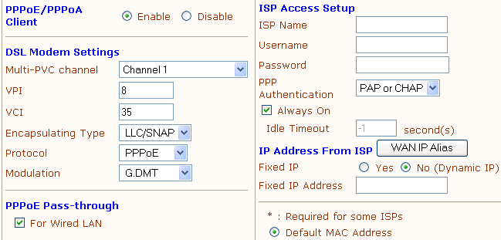

Từ bảng cấu hình trên, ta bật tính năng Enable ở mục PPPoE/PPPoA Client và checkbox ForWired LAN ở mục PPPoE Pass-through.
Sau đó, để xem PPPoE có hoạt động chưa, ta trở về Menu chính và chọn menu Online Status.

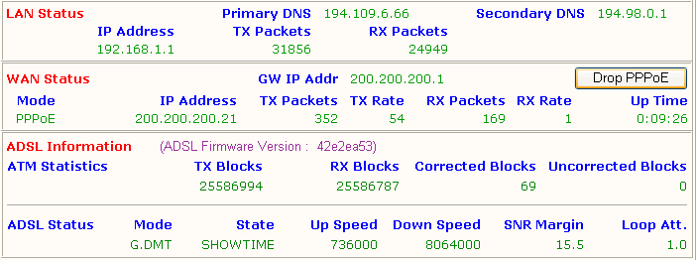

Ở đây ta quan tâm đến phần WAN Status, kết nối này cho trạng thái là tốt. Ta thấy được địa chỉ Gateway của BRAS là 200.200.200.1 và PPPoE Client được cấp địa chỉ IP là 200.200.200.21. Từ thông số đạt được, ta có thể quay số từ PC đến server.
Để quay số ta tạo biểu tượng kết nối (ở đây tôi tạo kết nối từ WinXP):
- Chọn Create a new connection trong Network Connections.
- Trong bảng New Connection Wizard, ta chọn button Connect to the Internet, nhấn Next.
- Trong cửa sổ tiếp theo, ta chọn button Set up my connection manually, nhấn Next.
- Trong cửa sổ kế tiếp, ta chọn button Connect using a broadband connection that requires a username and password, nhấn Next.
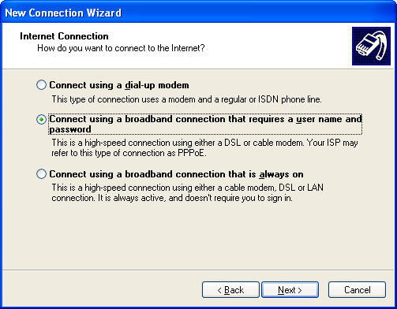

- Sau đó ta khai báo username, password và kết nối.

** VPN site to site (Giữa 2 Router DrayTek):
Mô hình kết nối cũng như ở trên, 2 Router DrayTek đã được cấp IP từ BRAS thành công, và bây giờ ta thực hiện VPN site to site.
Trong menu chính của Router DrayTek ta chọn mục VPN and Remote Access Setup.
- Các thông số trong menu Remote Access Control Setup và PPP General Setup, ta để mặc định.
- Trong menu VPN IKE / IPSec General Setup, ta gõ vào khóa Pre-Shared Key (khóa này ở cả 2 site phải giống nhau), chọn kiểu xác thực ESP và nhấn OK.

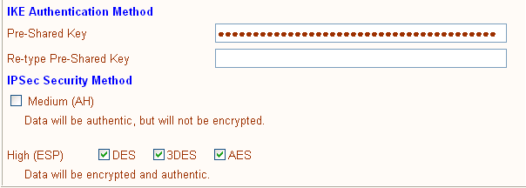

- Tiếp đến ta chọn menu LAN-to-LAN Profile Setup

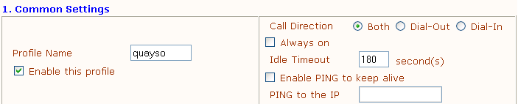

- Trong phần này ta đặt tên kết nối là quayso và dạng kết nối là Both (cả 2 có thể cùng quay số qua lại lẫn nhau), ngoài ra ta còn có thể chọn Dial-Out (đóng vai trò client, được phép quay số đến server), hoặc Dial-In (đóng vai trò server, không được quay số đến client). Idle Timeout ở đây khai báo là 180s, là khoảng thời gian mà kết nối sẽ tự động disconnect khi ta không còn trao đổi dữ liệu.

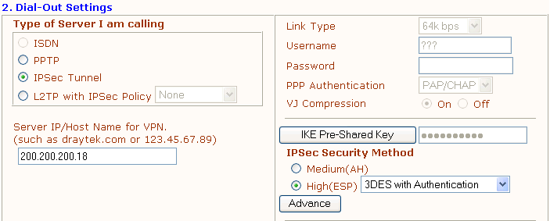

- Trong phần Dial-Out Settings, ta gõ địa chỉ IP của site từ xa (địa chỉ Wan ở đây là 200.200.200.18), chọn phương thức xác thực trong mục IPSec Security Method sao cho tương ứng giữa 2 site.
- Cuối cùng ta khai báo mạng cụa bộ của site từ xa trong phần TCP/IP Network Settings, như hình bên dưới, mạng của site từ xa là 192.168.2.0/24 và nhấn OK.

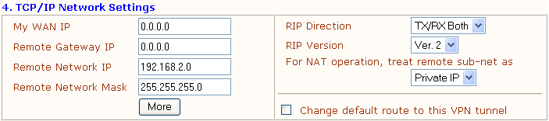

- Để kiểm tra xem VPN site to site đã hoạt động chưa, ta trở về menu chính, chọn menu VPN Connection Management.

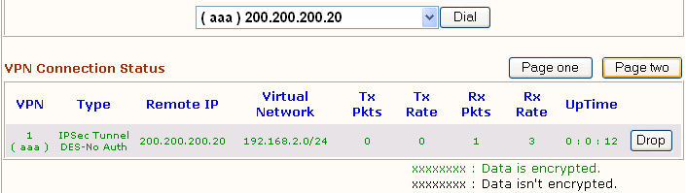

- Ở hình trên cho thấy VPN đã được thiết lập, ta có thể thấy được mạng LAN của site từ xa là 192.168.2.0/24, và ta ping được mạng này.

** VPN site to site (Giữa Router Cisco và DrayTek).
* Cấu hình VPN trên Router Cisco:

hostname PCE
!
!
vpdn enable
!
vpdn-group 1
request-dialin
protocol pppoe
!
!
crypto isakmp policy 1
authentication pre-share
crypto isakmp key cisco address 200.200.200.26
!
!
crypto ipsec transform-set cisco esp-des
!
crypto map cisco 100 ipsec-isakmp
set peer 200.200.200.26
set transform-set cisco
match address 120
!
!
interface Loopback0
ip address 192.168.100.100 255.255.255.0
!
interface ATM0/0
mac-address 0005.324d.a1a0
no ip address
no atm ilmi-keepalive
pvc 8/35
encapsulation aal5snap
pppoe-client dial-pool-number 1
!
crypto map cisco
!
!
interface Dialer0
ip address negotiated
ip mtu 1492
encapsulation ppp
dialer pool 1
dialer-group 1
!
router rip
version 2
network 192.168.100.0
network 200.200.200.0
!
ip classless
ip route 192.168.2.0 255.255.255.0 Dialer0
ip http server
!
!
access-list 120 permit ip any any
access-list 120 permit ip 192.168.1.0 0.0.0.255 192.168.100.0 0.0.0.255
access-list 120 permit ip 192.168.100.0 0.0.0.255 192.168.2.0 0.0.0.255

* Cấu hình trên Router DrayTek:
Bước cấu hình giống như trên phần VPN site to site (Giữa 2 router DrayTek).

*** VPN client:
Hiện tại vẫn chưa thực hiện được phần này.

